Equazione della retta tangente. Verifica
- È data f(x) = x⁴ – 2x³ + 1, con il grafico rappresentato dalla curva nella figura qui sotto. Risolvi i seguenti quesiti:
- Scrivi l’equazione della tangente t_{A} alla curva nel punto A di ascissa 1.
______________________________________________________________
______________________________________________________________
- Scrivi l’equazione della tangente t_{B} alla curva nel punto B di ascissa 0.
_____________________________________________________________
_____________________________________________________________
- Completa la figura con i punti A e B e il grafico delle due rette tangenti.
- Determina le coordinate del punto C, ulteriore intersezione di t_{B} con la curva.
_____________________________________________________________
_____________________________________________________________
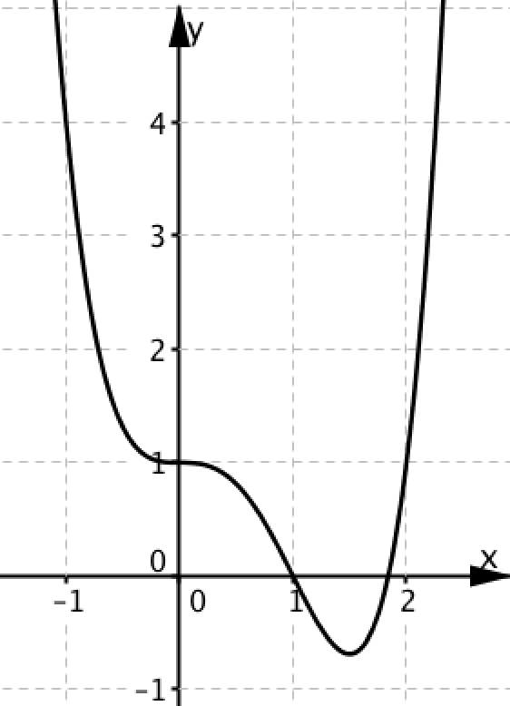

2. È data la funzione polinomiale in x:
f(x) = a₀ + a₁ x + a₂ x² + … + a_{n} x^{n} .
Dimostra che il suo grafico, rappresentato in un piano cartesiano, ha come tangente nel punto di ascissa 0 la retta di equazione y = a₀ + a₁ x.
_________________________________________________________________
_________________________________________________________________
_________________________________________________________________

